# Zabbix 客户端和服务器端配置信息

## 第一章 zabbix 简介

zabbix 是一个监控系统，被用来监控IT基础设施的可用性和性能。

## 第二章 zabbix 组成

* Zabbix Server
* Zabbix Client

## 第三章 选择Zabbix的理由

* 监控系统能够自定义监控的内容，可以自己写脚本来收集所需要的数据
* 数据保存在数据库中
* 数据可视化不要很花哨，但是要好用
* 可以定义复杂的报警逻辑

## 第四章 Zabbix的基本的概念

* Zabbix Server: Zabbix的控制中心，收集数据，写入数据库都是他的工作
* Zabbix Agent：部署在被监控服务器上的一个进程，负责和Zabbix Server交互，执行命令
* Host：广义上的服务器，大多数情况下指代刀片机这类，在少部分情况时间会指代包括交换机在内的被Zabbix监控的实体
* Item：对于某一个指标的监控，对应的是Items,英文原意是“物品”，比如某台服务器的CPU负载就是一个Item.
* Trigger：一些逻辑规则的组合，它有三个值，正常，异常，未知。
* Action：当Trigger符合某个值的时候，Zabbix会进行的操作，比如最常见的发邮件

## 第五章 zabbix Server 配置信息

从名字可以看得出，这个是server的配置文件，他的参数作用（参数的范围不在这里说明，配置文件zabbix_server.conf中）

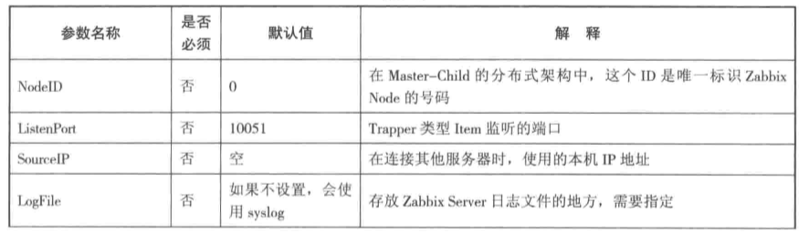

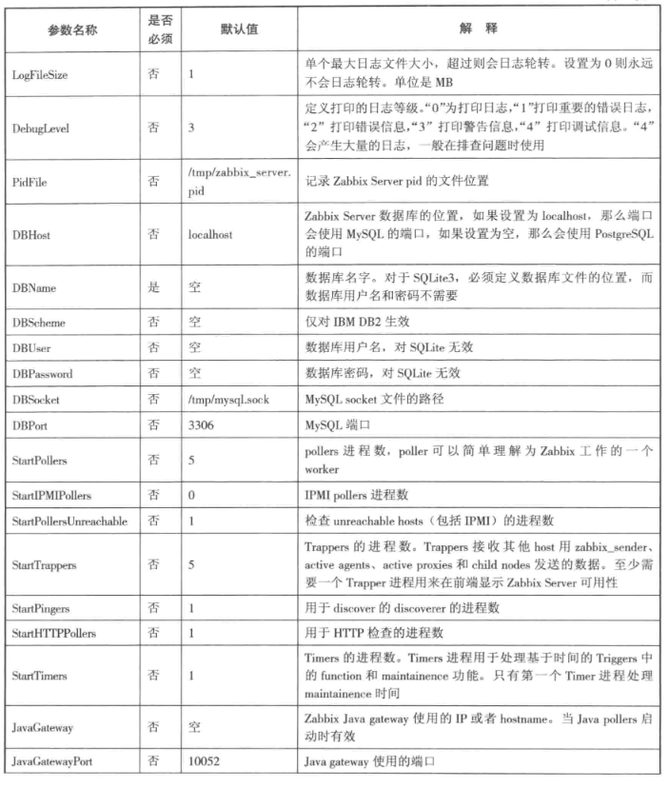

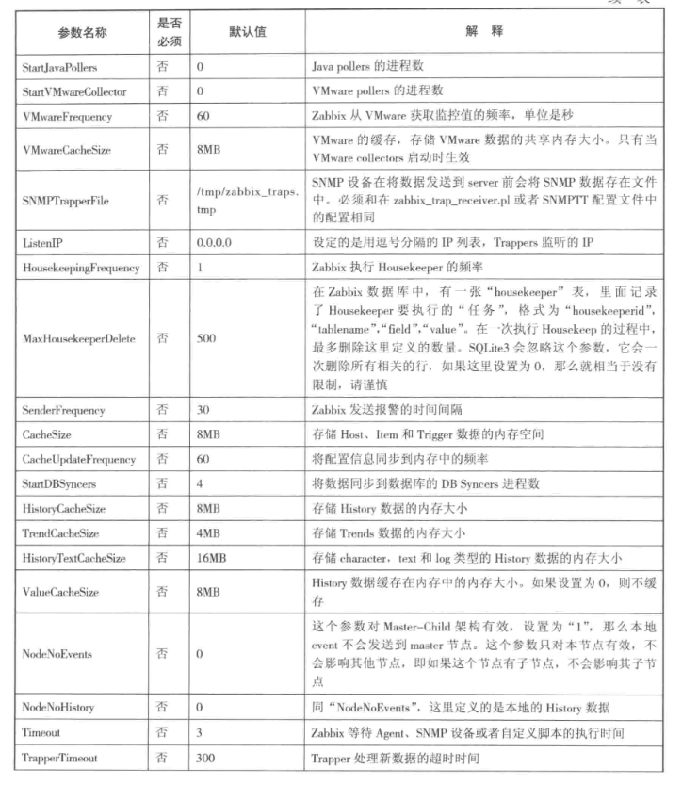

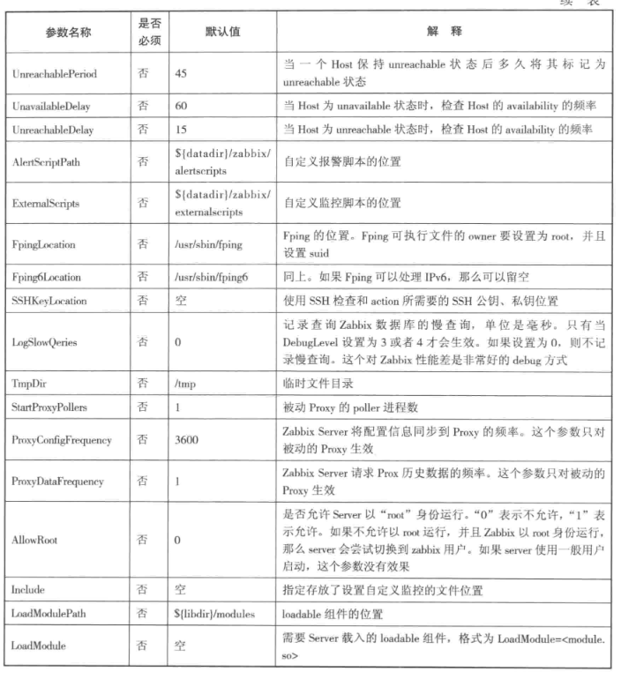

## 第六章 zabbix Agent 配置信息

